僑務委員會「105年華文教師線上遠距研習班」
遴薦計畫
一、培訓目的：為便利海外華語文教師就地便捷學習，全面提升培訓能量，使海外華語文教師瞭解最新數位教學觀念、方式及趨勢，並具備華文網路教學能力。本課程主要係以華語文教學課程為主，期藉由培訓課程提升海外華語文教師運用數位資訊融入華語文教學之能力。
二、主辦單位：僑務委員會(以下簡稱本會)。
三、承辦單位：國立臺東大學。
四、培訓日期：105年7月18日至8月28日（共6週）。
五、培訓對象及人數：海外各地僑校及公立中、小學現職華文教師，且以近4年未曾參加本會華文教師回國研習班及線上遠距研習班者優先，共計60名。
六、研習課程：全程採網路修課，規劃18小時之同步課程及18小時之非同步課程，總時數計36小時；研習主題為「兒少華語文之教學技巧」，並針對「兒童」及「青少年」特質規劃課程，課程表如後附。
七、研習經費：本會全額負擔培訓期間與線上課程相關之師資、線上帶領與線上教材編製費用，其餘如購買電腦器材、設備、網路連線及軟體等個人上課所需之花費悉由學員自行負擔。
八、研習注意事項：學員結業成績考核方式如下
- 結業成績依據同步課程出席率(40％)、非同步課程之閱讀紀錄(30％)及平時作業練習(30％)等進行評核。
- 結業總成績達70分(百分制)且同步課程(不含始結業式)出席次數達6次以上 (每次均須全程參與)者，將以本會名義核發中英文結業證書，另授予國立臺東大學「兒童及青少年華語文教學」2學分。
九、駐外單位遴薦注意事項：
- 請於臺灣時間105年6月3日前將「學員遴薦表」及「學員遴薦名冊」彙送本會複審，相關電子檔請逕送本會承辦人
(E-mail:binss22@ocac.gov.tw)。
- 本會將參酌各地區報名人數及駐外單位遴薦資料，於6月中下旬完成複審並將錄取學員名單函知各駐外單位。
- 經錄取但未完成全程課程學員，本會將通知駐外單位，並保留2年內不錄取該學員參與培訓課程之權利。

本研習班課程特色與課程表規劃
為符合本次核心研習主題，本課程將以非同步及同步二種方式為學員講述兒少華語文之教學技巧，依本年度需求書之要求將錄製二門新的非同步課程單元：「兒童及青少年華語教學」及「學華語向前走數位化教學活動設計」。科目之設計及關聯如上頁圖１。

（二）多元課程特色
華語學習的熱潮持續升溫，教學對象的年齡亦逐漸下降。因此，本課程將強化參與學員對兒童及青少年在學習風格、學習動機及學習心理的認知，期使學員透過理論的補強，再透過實際教學的示範線上非同步與同步的討論，交換教學心得以加強學習效果。本研習班核心課程內容規畫及特色如下表所示。
表 2 核心課程內容特色表
核心課程 | 課程特色
- 兒童及青少年華語教學  - 兒童及青少年教學活動設計  - 數位教學遊戲運用策略  - 行動式教學活動設計 | - 教學策略部份包含兒童及青少年學習心理、學習風格與特色認知，並透過實例演示及數位化教學策略，強化學習者對中文學習內容的興趣。  - 涵蓋實用的兒童及青少年華語教學活動設計與課室經營管理課程  - 導入僑務委員會函授學校華文教師科、文史藝術科、家庭與兒童科及華語文應用科等相關課程，提供學員更多班級經營策略及實際能運用於教學上的實體活動參考依據。  - 以非同步教材為主，供學員遠距線上自學  - 以線上同步課程為輔，邀請開課講師帶領解說課程內容，定期邀集所有參與學員線上同步討論、即時演練，以強化學習效果  - 專業線上帶領與非同步助教機制，保持學員對課程的高度互動性  - 以數位方式進行，學員可於實際參與中了解數位方式於教學上之優缺點，寓教於學

二、課程內容及時數
應需求說明書要求，本研習課程配合學分制度將實施36小時學習活動。包含同步課程18小時（包含始業式及結業式各1.5小時）與非同步課程18小時（不包含學員作業討論時數），每週授課6小時，共6週。課程內容時數與教學內容分配如下表3：
表 3 課程內容規畫表
週次 | 課程名稱／  主題 | 課程內容 | 非同步時數 | 同步  時數 | 師資
一 | 始業式 | - 課程內容介紹  - 長官致詞  - 學員相見歡 |  | 1.5 | 華語系教師群
一 | 兒童及青少年學習者與華語文教學策略 | - 同步  - 兒童及青少年華語教學策略(同步1.5小時)  - 非同步  - 兒童及青少年學習者與華語文教學策略(新錄製課程)(3小時) | 3 | 1.5 | 簡馨瑩
二 | 兒童及青少年教學活動設計 | - 同步  - 兒童及青少年教學活動設計(同步3小時)  - 非同步  - 兒童華語文教學設計(線上閱讀1小時)  - 任務式教學活動設計(線上閱讀1小時)  - 民間故事選讀(線上閱讀1小時) | 3 | 3 | 董恕明  簡齊儒
三 | 數位教學遊戲運用策略 | - 同步  - 數位教學遊戲運用策略(同步3小時)  - 非同步  - 華語數位教學繪本製作(線上閱讀1小時)  - 悅趣化華語教學(線上閱讀1小時)  - 遊戲學華語(線上閱讀1小時) | 3 | 3 | 舒兆民
四 | 學華語向前走數位化教學活動設計 | - 同步  - 數位化教學活動設計(同步3小時)  - 非同步  - 學華語向前走數位化教學活動設計(新錄製)(3小時) | 3 | 3 | 連育仁
五 | 兒童及青少年華語教學內涵 | - 同步  - 兒童及青少年華語教學內涵(同步3小時)  - 非同步  - 故事創作、作文教學與教學導入(線上閱讀2小時)  - 幼兒華語課室經營實務(線上閱讀1小時) | 3 | 3 | 傅濟功  許秀霞
六 | 綜合實作討論 | - 同步  - 綜合實作展示與討論  - 非同步  - 綜合實作演練(3小時) | 3 | 1.5
六 | 結業式 | - 長官及講師致詞  - 頒獎  - 學員心得發表 |  | 1.5 | 華語系教師群
 | 時數總計 |  | 18 | 18

三、課程規畫與實施
本研習各課程內容都皆包括同步與非同步教學時數，相互搭配，讓學員達到混成式學習，多面向的透過不同教學媒介，緊密結合課程，紮實學習。以下分就同步課程、非同步課程、教學行政管理三大項目逐一說明規劃實施流程。

（一）同步線上課程規畫
本研習同步線上課程將透過需求書指定之教學平台進行，本計畫協同主持人連育仁老師曾多次使用華文網維運廠商提供之平台，包含joinnet、acculive及iShare等各式工具帶領線上課程，亦具備付費平台如WiZIQ、WebEX、ADOBE CONNECT等使用經驗，也能架設免費同步平台系統如BigBlueBotton於本系自有伺服器，故無同步平台的操作問題。本次課程將運用租賃之Adobe connect平台，伺服器將置於大塚科技租用之中華電信雲端機房，可避免TANet對外頻寬過小的問題，亦能於課後直接輸出.mp4格式的錄影檔上傳至YouTube平台供學員複習與存參。
課程時間配當表
週次 | 日期 | 星期 | 同步主題及時間 |  | 課程內容說明
 |  |  | 10:00-12:00 | 16:00-18:00
研  習  前 | 7月11日 | 一 | - 學員同步軟體使用測試  - 線上報到與自我介紹活動 |  | 本週起由線上助教與報名學員線上測試同步平台並分別確認操作熟悉度
第  一  週 | 7月18日 | 一 | 同步線上始業式 | 同步線上始業式 | - 自我介紹  - 線上始業式  - 利用此週閱讀非同步課  - 完成線上作業與討論
 | 7月19日 | 二
 | 7月20日 | 三
 | 7月21日 | 四
 | 7月22日 | 五
 | 7月23日 | 六 | 兒童與青少年華語教學策略同步 | 兒童與青少年華語教學策略同步
 | 7月24日 | 日
第  二  週 | 7月25日 | 一 |  |  | - 利用此週閱讀非同步課  - 完成線上作業與討論
 | 7月26日 | 二
 | 7月27日 | 三
 | 7月28日 | 四
 | 7月29日 | 五
 | 7月30日 | 六 | 兒童及青少年教學活動設計 | 兒童及青少年教學活動設計
 | 7月31日 | 日
第  三  週 | 8月1日 | 一 |  |  | - 利用此週閱讀非同步課  - 完成線上作業與討論
 | 8月2日 | 二
 | 8月3日 | 三
 | 8月4日 | 四
 | 8月5日 | 五
 | 8月6日 | 六 | 數位教學遊戲運用策略 | 數位教學遊戲運用策略
 | 8月7日 | 日
第  四  週 | 8月8日 | 一 |  |  | - 閱讀非同步課  - 交待期末作業，開始設計課程  - 完成線上作業與討論
 | 8月9日 | 二
 | 8月10日 | 三
 | 8月11日 | 四
 | 8月12日 | 五
 | 8月13日 | 六 | 數位化教學活動設計 | 數位化教學活動設計
 | 8月14日 | 日
第  五  週 | 8月15日 | 一 |  |  | - 閱讀未完成非同步課（moodle追蹤）  - 作品實作與線上討論
 | 8月16日 | 二
 | 8月17日 | 三
 | 8月18日 | 四
 | 8月19日 | 五
 | 8月20日 | 六 | 兒童及青少年華語教學內涵 | 兒童及青少年華語教學內涵
 | 8月21日 | 日
第  六  週 | 8月22日 | 一 | 綜合實作展示與討論 | 綜合實作展示與討論 | - 利用此週複習線上導師提供之補充資料  - 作業繳交與線上討論
 | 8月23日 | 二
 | 8月24日 | 三
 | 8月25日 | 四
 | 8月26日 | 五 | 同步線上結業式 | 同步線上結業式
 | 8月27日 | 六
 | 8月28日 | 日

本次線上課程規畫流程如下：
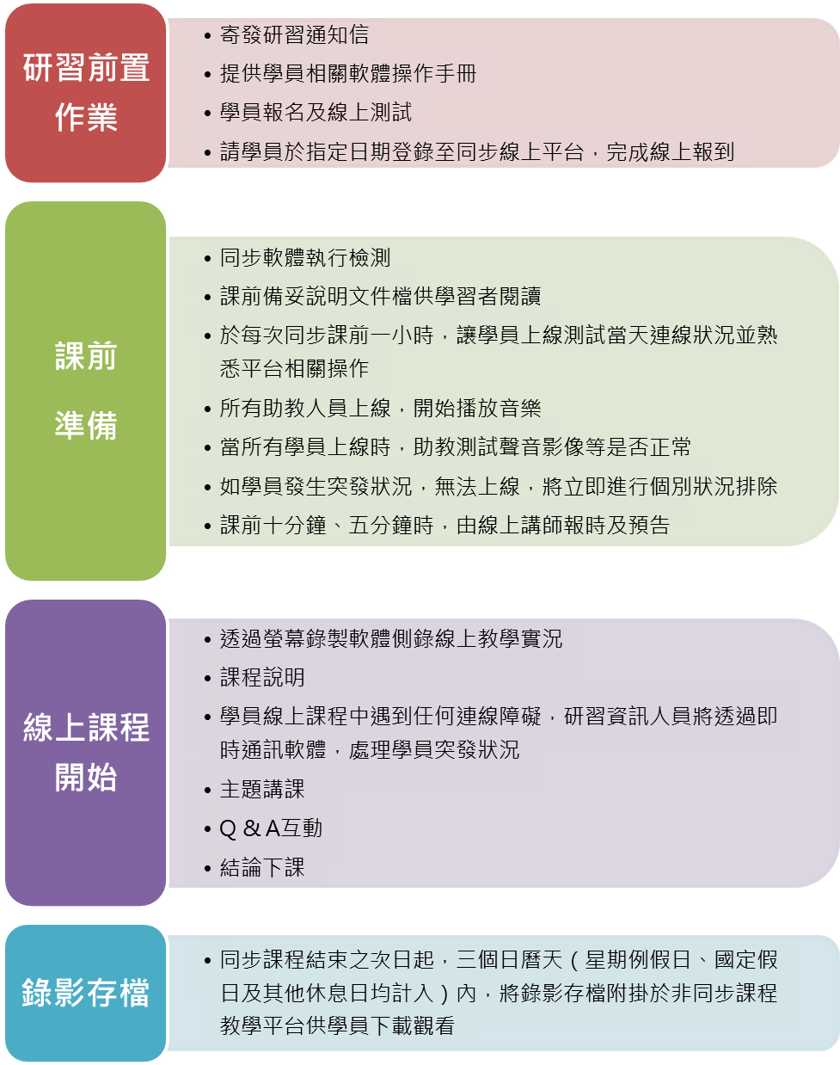
圖 2 同步線上課程流程圖

（二）非同步線上課程規劃
本計畫將錄製二門新課程，除可讓本課程學員取得更新教學訊息外，亦能在本活動結束後在僑委會全球華文網公開，讓更多海外教師接收新課程訊息。本此非同步課程邀請講座及錄製內容如下表：
表 4 非同步課程內容規畫表
課程名稱／  主題 | 課程內容大網 | 錄製  方式 | 時數 | 師資
兒童及青少年華語教學 | - 兒童與青少年學習特性  - 兒童及青少年心理學  - 學習風格與教學策略  - 新世代的教學原理  - 閱讀與寫作教學實例  - 說話與溝通教學實例  - 測驗與評量的方法與建議 | 1.棚拍  2.螢幕錄影 | ３ | 簡馨瑩  副教授  國立臺東大學幼兒教育學系
學華語向前走數位化教學活動設計 | - 學華語向前走素材化  - Google Classroom在課室與翻轉教學上的運用  - 實例運用與典範轉移 | 螢幕錄影與示範錄影 | ３ | 連育仁  講師  國立臺東大學華語文學系

